REMY GUERDIN

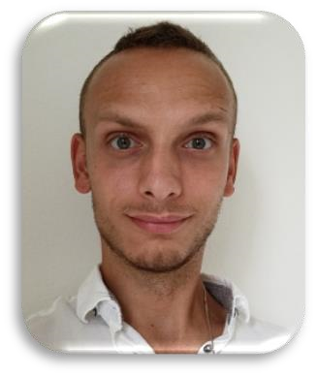

INGENIEUR MILIEUX AQUATIQUES

EXPERIENCES :

**INGENIEUR CHARGE DE L’ETAT DES EAUX ET DES MILLIEUX AQUATIQUES A ETABLISSEMENT PUBLIC TERRITORIAL DE BASSIN CHARENTE (EPTB) :**

*Charente, France métropolitaine // 2024-actuel*

Mes responsabilités sont d’évaluer et de restituer la qualité de l’eau selon les usages et d’en rendre compte aux différents collèges participants aux Commissions Locales de l’Eau du SAGE Charente. Gestionnaire de plateforme [e-qualite](https://www.charente-e-qualite.com/invite.php).

**ENTREPRENEUR AQUATIC DATA :**

AQUATIC DATA s’axe sur le développement d’outils techniques en lien avec les milieux aquatiques continentaux et marins. L’objectif est d’apporter des solutions de traitement de données ergonomiques et pragmatiques en lien avec la pollution et/ou à l‘écologie.

**TECHNICIEN EN CHIMIE DE L’EAU A OFFICE DE L’EAU DE GUYANE (OEG) :**

*Cayenne, Guyane Française // 2022-2024*

Prélèvement et analyse des eaux continentales et côtières de Guyane.

Rédaction de protocoles et de rapports. Bancarisation des données bioindicateurs de la qualité de l’Eau de Guyane. Animer des projets pédagogiques et de biodiversités. Codévelopper des applications de mobilité SIG. Animation de réunion interne et externe. Participation à des projets écologiques secondaires.

**INGENIEUR HYDROBIOLOGISTE STAGIAIRE A OFFICE DE L'EAU DE LA REUNION (OLE) :**

*Saint-Denis la Réunion, France // 2020-2021*

Bancariser les données historiques des bioindicateurs de la qualité des rivières et mise enplace d’un réseau de suivi spécifique biodiversité dans les différents bassins versants. Utilisation du [SIE](https://donnees.eaureunion.fr/), SEEE, SANDRE, EauFrance.

PROFIL

Passionné par les milieux aquatiques ; Mon expérience dans différentes régions du monde m’a permis d’accroitre mes connaissances et compétences en chimie et écologie et réglementations liées aux usages (baignades, AEP..)

Permis B

Permis côtier et fluvial

Ayant évolué dans des endroits exigeants aussi bien sur le plan physique que mental, j’aime le travail d’équipe tout en étant autonome dans les tâches qui me sont confiées. M’adapter, faire preuve de rigueur et de ténacité sont mes maitres-mots.

LANGUES

ACTIVITES

Anglais B2, Allemand A2

* Prélèvement terrain.
* Gestion et planification des missions selon les usages liés à l’eau.
* Connaissances poussées dans les milieux tropicaux et tropicaux insulaires
* Travailler en équipe ou avec d’autres organismes publics/privés.
* Maitriser les logiciels informatiques : Pack Office, SIG & Statistiques, bases de données.
* Rédiger des rapports et communiquer sur les résultats.
* Participation aux projets de biodiversité et de médiation/vulgarisation scientifique.
* Intervenant aux réunions à grand comité.

## COMPETENCES :

**MASTER SCIENCES DE LA MER :**

Molécules Bioactives & Environnement / Géosciences marines et Environnements aquatiques

*Université Via Domitia, Perpignan, France // 2019-2021*

**LICENCE SCIENCES DE LA VIE ET DE LA TERRE :**

Sciences de l'Environnement / Géosciences

*Université Via Domitia, Perpignan, France // 2016-2019*

## FORMATIONS - DIPLÔMES :